淡江時報 第 1082 期
李政賢獲科技部哥倫布計畫補助1,000萬
學校要聞
【記者丁孟暄淡水校園報導】本校水資源及環境工程學系副教授李政賢日前以「從沙粒看世界：建立新世代多相流泥沙傳輸模式與應用」計畫獲108年度科技部「哥倫布計畫」補助1,000萬元。李政賢表示，未來5年計畫將積極與美國、新加坡學者合作，補助款將用於購買設備、建立模型與聘雇相關領域人員。水環系系主任李柏青表示，若是研究與授課時間衝突，系上會盡力支援李政賢老師；至於研究方面，所有相關領域的老師們都會共同協助，完成實驗設備的建構。

「哥倫布計畫」是科技部為鼓勵38歲以下的年輕研究學者長期投入有潛力的重大創新構想，同時赴國外研究機構進行研究與交流，所推動的年輕學者養成計畫，李政賢的研究專長為泥沙輸送、多相流體力學、計算流體力學與海岸工程，對於此次計畫獲得補助，他坦言：「『哥倫布計畫』聚集各領域年輕學者，競爭十分激烈，第一次投案就有這樣的成績，當下覺得很開心。不過接下來要煩惱實行計畫了，會有點壓力。」李政賢憂心地表示，由於目前還沒有足夠規模的場地可以進行後續研究，希望日後學校能夠給予資源幫助，加速行政流程以利推動計畫進行。

李柏青補充：「李政賢老師的例子鼓舞、啟發其他有志在研究的年輕老師，使他們勇於開創新機會，朝向自己的夢想、目標前進。」
2019/02/23

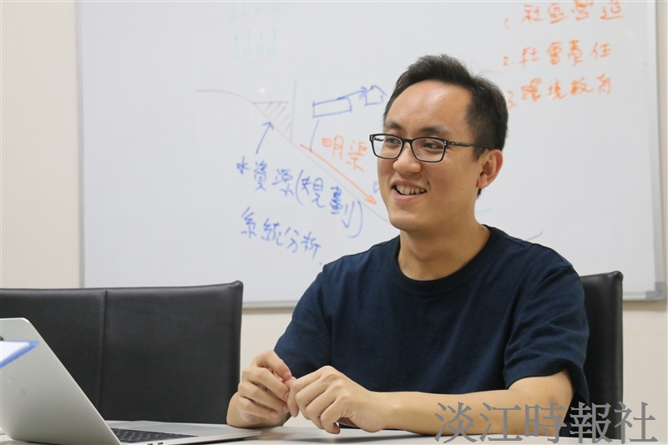
水環系副教授李政賢以「從沙粒看世界：建立新世代多相流泥沙傳輸模式與應用」計畫獲108年度科技部「哥倫布計畫」補助1,000萬元。

